УДК 620.3

ПЕРСПЕКТИВА ПРИМЕНЕНИЯ АДДИТИВНЫХ ТЕХНОЛОГИЙ ДЛЯ ИЗГОТОВЛЕНИЯ ВОЛНОВОДОВ СУДОВЫХ РАДИОЛОКАЦИОННЫХ СТАНЦИЙ

Власов Владимир Николаевич, старший преподаватель
e-mail:vn_vlasov@mail.ru
Малышев Ярослав Владимирович, студент специальности «Техническая эксплуатация транспортного радиооборудования»
e-mail: malyshev1902@mail.ru

Волжский государственный университет водного транспорта, Нижний Новгород, Россия

Аннотация. В данной статье рассматривается возможность использования аддитивных технологий для изготовления волноводов из композиционных материалов. В качестве технологии изготовления предложен способ 3D-печати. Рассматриваются виды и способы внедрения данной технологии для производства судовых радиолокационных волноводов. После приводятся целесообразность применение данной технологии.

Ключевые слова: аддитивные технологии, волновод, 3D-печать, фторопласт, капролон

THE PROSPECT OF USING ADDITIVE TECHNOLOGIES FOR THE MANUFACTURE OF WAVEGUIDES FOR MARINE RADAR STATIONS

Vlasov Vladimir Nikolaevich, senior lecturer
e-mail:vn_vlasov@mail.ru
Malyshev Yaroslav Vladimirovich, student of specialty «Technical operation of transport radio»
equipment e-mail: malyshev1902@mail.ru

Volga State University of Water Transport, Nizhny Novgorod, Russia

Annotation. This article discusses the possibility of using additive technologies for the manufacture of waveguides from composite materials. A 3D printing method is proposed as a manufacturing technology. The types and methods of introducing this technology for the production of ship radar waveguides are considered. After that, the expediency of using this technology is given.
Keywords: additive technologies, waveguide, 3D printing, fluoroplast, kaprolon

Введение
В последние годы технологии трехмерной печати, или аддитивные технологии, стали одними из самых перспективных в сфере производства. Они позволяют создавать сложные формы, снижать вес деталей и улучшать процессы изготовления. Особенно интересно, что в области судовых радиолокационных станций использование таких технологий может значительно изменить подходы к проектированию и производству волноводов. А это, в конечном итоге, скажется на всей системе радиолокации, сделав её более эффективной и современно технологичной.

Суть волноводов и их роль в радиолокационных системах
Для начала разберем, что такое волноводы – это устройства, которые направляют радиоволны от антенн к приёмникам и обратно. Они играют ключевую роль в повышении эффективности радиолокационных станций, обеспечивая минимальные потери сигнала и управление направленностью излучения. Как правило, волноводы изготавливаются из металлов различных форм и размеров (Рисунок1).
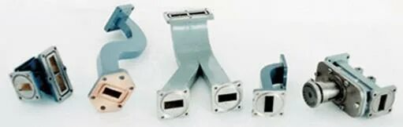
Рисунок 1 - Волноводы

В данной статье предлагается использование полимеров в качестве материала для изготовления волноводов. При использовании полимеров присутствуют несколько важных преимуществ и причин, почему их применение является оправданным.
1. Легкий вес
Полимеры значительно легче металлов и керамических материалов, что облегчает монтаж и повышает мобильность систем радиолокации, особенно в мобильных и воздушных платформах.
2. Высокая механическая гибкость и прочность
Благодаря пластичности, полимеры позволяют изготавливать волноводы любой формы и сложности, что способствует более эффективной интеграции в конструкцию оборудования.
3. Химическая стойкость и устойчивость к коррозии
Полимеры менее чувствительны к воздействию влаги, кислотных и щелочных сред, что увеличивает долговечность и надежность волноводов в различных условиях эксплуатации.
4. Изоляционные свойства
Полимеры обладают низкой диэлектрической проницаемостью и низкими потерями для радиочастотных сигналов, что способствует снижению затухания и повышению эффективности передачи сигнала.
5. Улучшенные теплоизоляционные свойства и термическая устойчивость
В определенных полимерах можно достигать высоких температурных характеристик, что важно при эксплуатации в условиях высоких температур или радиолокационных установок с интенсивным нагревом.
6. Производственная гибкость и возможность массового производства
Полимеры легко обрабатываются и позволяют изготавливать сложные детали с помощью различных методов (литье, экструзия, 3D-печать), что уменьшает стоимость и время производства.
Как видно благодаря своим качествам полимеры отлично подходят для роли в качестве материала в изготовление радиолокационных волноводов, обеспечивая легкость, надежность, улучшенные характеристики сигналов и возможность адаптации под различные условия эксплуатации. [3]

Аддитивные технологии, преимущества и их возможности
В данной статье для производства волновод был выбран аддитивный метод — это способ изготовления или обработки объектов, основанный на последовательном наращивании материала для получения конечной формы. В отличие от субтрактивных методов (которые предусматривают удаление материала, например, фрезерование или сверление), аддитивные методы строят объект слой за слоем. [1]
На рисунке 2 показана схема всего процесса создания объекта с помощью аддитивного метода.
Примеры аддитивных методов:
• FDM (Fused Deposition Modeling) — пластины из расплавленного пластика налипают слой за слоем.
• SLA (Stereolithography) — использование ультрафиолетового лазера для затвердевания фотополимерной смолы.
• SLS (Selective Laser Sintering) — лазерное спекание порошковых материалов. [2]
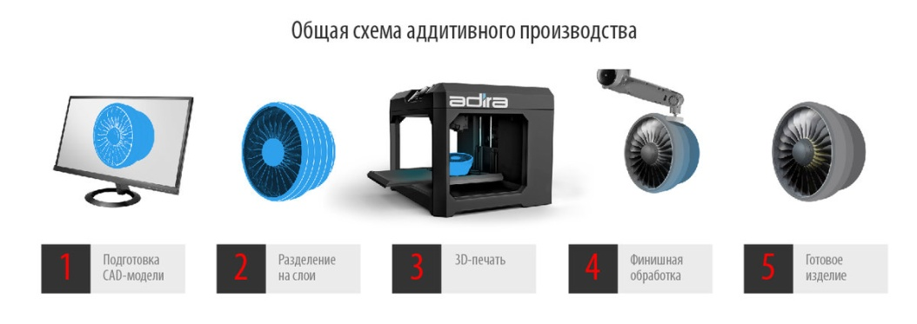
Рисунок 2 – Схема аддитивного производства

Наиболее известный пример — 3D-печать (3D-прототипирование), где слой за слоем нанизываются материалы (например, пластик, металл, смолы) для создания сложных трехмерных объектов с высокой точностью (Рисунок3).

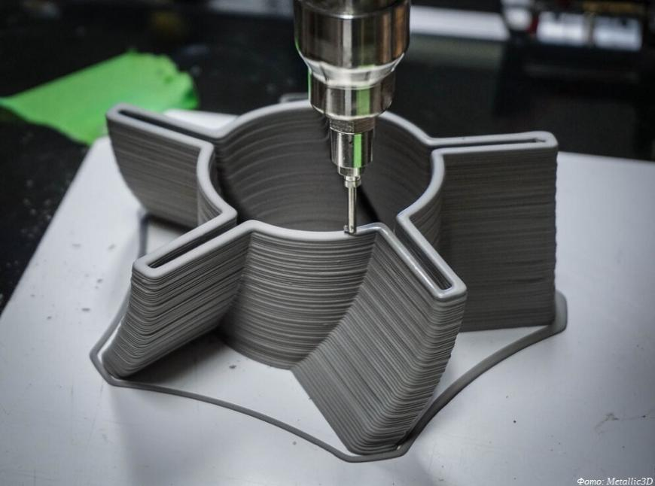
Рисунок 3 – Пример создания 3D модели аддитивным способом

Разберем преимущества аддитивных технологий для изготовления различных элементов, объектов.
1. Снижение затрат
Одним из основных преимуществ аддитивных технологий является снижение производственных затрат. Традиционные методы изготовления требуют значительных затрат на материалы и трудозатраты. 3D-печать позволяет сократить количество отходов и оптимизировать использование материалов.
2. Ускорение процесса разработки
Аддитивные технологии позволяют быстро создавать прототипы и тестировать различные конструкции.
3. Возможность создания сложных форм
С помощью 3D-печати можно изготавливать детали с геометрией, которая была бы невозможна или слишком дорогой для производства традиционными методами. Это открывает новые горизонты для проектирования волнодов, позволяя улучшить их технические характеристики. [1]

Применение аддитивных технологий для изготовления волноводов
Возможности 3D-печати волноводов
1. Аддитивные технологии позволяют создавать волноводы с нестандартной геометрией, включая сложные внутренние структуры, которые могут улучшить восприятие сигналов и снизить потери.
2. Возможность быстрого производства уникальных решений для конкретных задач и условий эксплуатации, включая требования к частотному диапазону и климатическим условиям.
3. Технологии 3D-печати открывают доступ к новым материалам, таким как композиты и высокотехнологичные пластики, которые обладают необходимыми электромагнитными свойствами (Рисунок 4). [2]

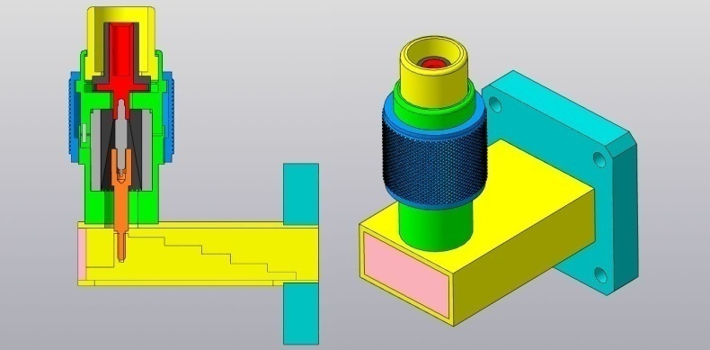
Рисунок 4 –3D модель / чертеж волновода

Примеры применения
Создание прототипов волноводов с различными формами и материалами для оценки их характеристик в условиях радиолокации (Рисунок 5).
Замена старых волноводов на компоненты, напечатанные с использованием аддитивных технологий, для улучшения работы радиолокационных систем.

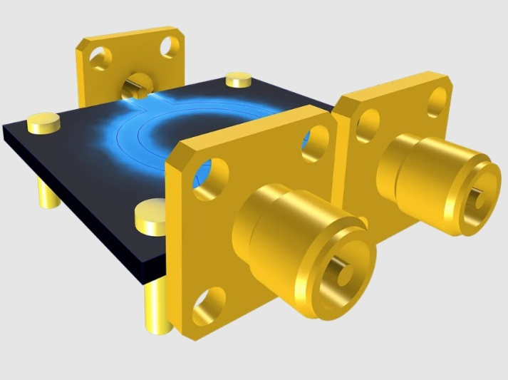
Рисунок 5 –3D модель волновода

Материал для изготовления
Для того чтобы наладить производство волноводов аддитивным способ нужно выбрать правильный полимер, проведя исследование я выбрал два полимера фторопласт и капролон.
Фторопласт — это название семейства полимерных материалов, изготовленных на основе фтора. Фторопласты отличаются высокой устойчивостью к химикатам, водоотталкивающими свойствами, низким коэффициентом трения и высокой температурной стойкостью. Они широко используются в химической промышленности, производстве уплотнителей, изоляционных материалов, трубопроводов, а также в бытовой технике и медицине. (Рисунок 6). К основным характеристикам капролона относят:
1. Химическая стойкость.
2. Невосприимчивость к коррозии.
3. Низкая адгезия.
4. Рабочая температура фторопласта составляет от -200°C до +260°C.
5. Высокое сопротивление и низкие коэффициенты потерь.
6. Механическая прочность.
7. Устойчивость к ультрафиолетовому излучению. [4]

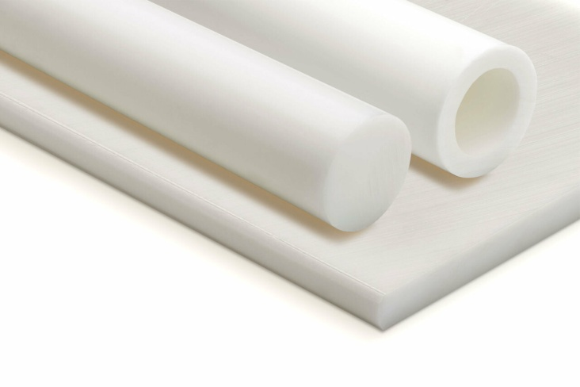
Рисунок 6 –Материал фторопласт

Капролон — это торговое название полиамидного (нейлонового) пластика, который широко используется в промышленности благодаря своим высоким механическим свойствам, стойкости к износу и химической устойчивости. В общем случае капролон — это полимер, получаемый из капролактама (Рисунок 7). К основным характеристикам капролона относят:
1. Высокая прочность и жесткость.
2. Устойчивость к истиранию и износу.
3. Хорошая термостойкость (работает при температурах до примерно 80-150 °C).
4. Отличная химическая стойкость к маслам, жирам, щелочам и некоторым кислотам.
5. Хорошая диэлектрическая характеристика. [5]

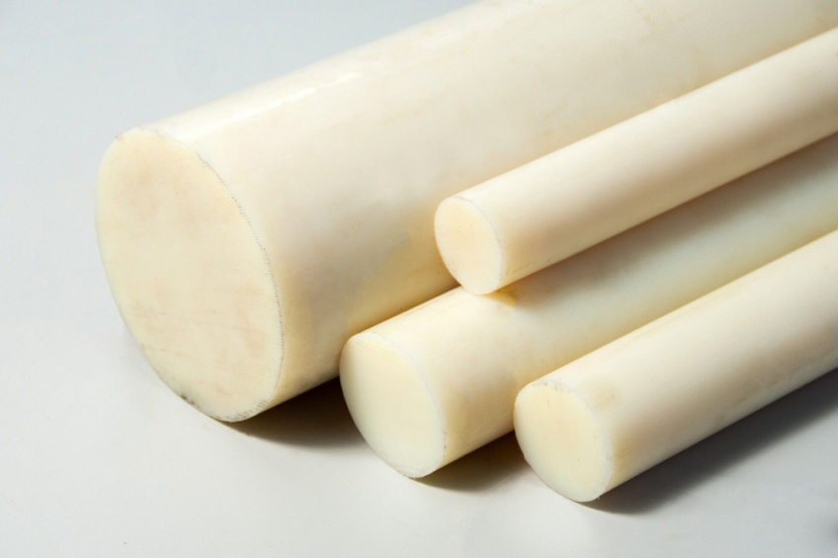
Рисунок 7 –Материал капролон

Для изготовления и использования радиолокационных волноводов с помощью аддитивных методов важны определённые свойства материалов, такие как электромагнитные характеристики, механические свойства и технологическая совместимость. Рассмотрим свойства капролона и фторопластов, которые могут быть полезны в этом контексте.

Свойства капролона.
1. Механическая прочность и износостойкость. Хорошо выдерживают механические нагрузки, что важно для структурных элементов.
2. Обрабатываемость. Легко формируется и обрабатывается, что удобно при аддитивном производстве.
3. Химическая стойкость. Устойчив к большинству химикатов, что обеспечивает долговечность.
4. Температурный диапазон. Рабочие температуры до 80-100°C, что может быть ограничением для высокотемпературных радиолокационных применений.
5. Электрические свойства. Хороший диэлектрик, низкое электропроводность.
6. Высокое поглощение электромагнитных волн: Может уменьшать эффективность передачи сигналов.
7. Температурная устойчивость. Ограничена по сравнению с фторопластами. [5]

Свойства фторопластов.
1. Отличные электромагнитные свойства. Очень низкое электропроводность и низкое диэлектрическое сопротивление, что делает их предпочтительными для радиолокационных волноводов.
2. Высокая температурная стойкость. Рабочие температуры до 250°C и выше, что важно для высокотемпературных приложений.
3. Высокая химическая стойкость. Устойчивость к большинству химикатов, что обеспечивает долговечность.
4. Низкое трение и низкое поглощение волн. Отличные антенны и волноводы для радиочастотных сигналов.
5. Трудности при аддитивном производстве. Технологии 3D-печати PTFE ограничены, требуют специальных методов.
6. Стоимость. Обычно дороже капролона.
7. Механическая прочность. Более слаб по сравнению с капролоном, что требует аккуратности при проектировании. [4]

Из всего выше перечисленных свойств можно сделать вывод, что фторопласты предпочтительны благодаря своим электромагнитным свойствам (низкое поглощение и низкое диэлектрическое сопротивление), что повышает эффективность передачи радиоволн, несмотря на сложности в печати и стоимость. Капролон может использоваться для механических элементов или корпусов, где требуется механическая прочность, но менее подходит для волноводов, так как его электромагнитные свойства хуже.
После того как определились с выбором полимера для изготовления 3D модели нужно распылить металл тонким слоем на поверхность волновода методом электроосаждения (процесс нанесения металлического покрытия на поверхность с помощью электролиза. В растворе содержится металл-источник, и при прохождении тока металл осаждается на заготовке). [6] Рассмотрим варианты распыления металла на оба наших материала.

Распыление металла на фторопласт.
1. Высокая химическая стойкость и низкое поверхностное натяжение.
2. Возможна обработка с помощью специальных методов, что повышает адгезию.
3. Очень низкая адгезия металла, плохо прилипает к металлическим покрытиям.
4. Требуются предварительные обработки.
5. Высокая склонность к отслоению, металлы могут плохо держаться. [4]

Распыление металла на капролон.
1. Лучшее сцепление по сравнению с PTFE, более высокая поверхностная энергия, что способствует лучшей адгезии металлов.
2. Более высокая механическая прочность поверхности, что способствует более надёжному нанесению металла.
3. Требуются подготовительные процедуры для повышения адгезии, особенно если требуется долговечное покрытие. [5]

Делая вывод, капролон гораздо более предпочтителен, так как полиамиды лучше удерживают металлическое покрытие при стандартных условиях, особенно с предварительной обработкой поверхности. В свою очередь производить распыление на фторопласте сложная задача из-за очень низкой адгезии.

Проблемы
Несмотря на значительные преимущества, адаптация аддитивных технологий в производстве волноводов сталкивается с рядом проблем. Необходимы исследования и стандартизация новых материалов для обеспечения их соответствия строгим требованиям радиолокационных систем. На данный момент многие технологии 3D-печати не достигают требуемой точности и однородности, что важно для волноводов. Новые компоненты должны пройти сертификацию, что может занять значительное время и ресурсы
Заключение
Применение аддитивных технологий в производстве волноводов для судовых радиолокационных станций представляет собой многообещающее направление. Необходимы дальнейшие исследования для оценки их эффективности, а также разработка стандартов, что позволит обеспечить высокое качество и надежность новых деталей. Данная технология не только способствует снижению производственных затрат и ускорению процесса разработки, но и открывают новые возможности для создания сложных и уникальных конструкций, которые могут значительно повысить эффективность радиолокационных систем. Гибкость в дизайне позволяет адаптировать изделия под специфические требования.
Стоит уточнить, что в условиях современных санкций затруднительно заменять комплектующие но, данная технология производства позволяет не быть зависимыми от иностранных производителей.
Кроме того, аддитивные технологии способствуют экологической устойчивости, снижая количество отходов и позволяя использовать более экологически чистые материалы. Это делает их привлекательными не только с экономической, но и с экологической точки зрения.
Изучив свойства сравниваемых материалов можно скачать, что использование фторопласта в качестве материала несет ряд минусов, а именно: цена и проблема с покрытием, все это компенсируется хорошими электромагнитными свойствами. В свою очередь капролон имеет более низкую цену и лучше подходит для распыления на нём металла, однако его электромагнитные свойства уступают фторопласту.

Список литературы:
1. М.А. Зленко. АДДИТИВНЫЕ ТЕХНОЛОГИИ В МАШИНОСТРОЕНИИ: Издательство политехнического университета Санкт-Петербург 2013, 221 с.
2. О.Н. Гончарова. Аддитивные технологии – динамично развивающееся производство: Южно-Российский государственный политехнический университет (НПИ) имени М.И. Платова 2016, 12 с.
3. Бартенев Г. М Физика и механика полимеров: Учеб. пособие для вузов, издательство «Высшая школа» 1983, 391 с.
4. МЕЖГОСУДАРСТВЕННЫЙ СТАНДАРТ ФТОРОПЛАСТ-4 ТЕХНИЧЕСКИЕ УСЛОВИЯ ГОСТ 10007 -80: Москва Стандарт информ 2005, 16 с.
5. Власова К.Н. Капролон, его получение, свойства и применение: Научно-технический опыт, серия Пластмассы и их применение в промышленности 1966, 27 с.
6. Гамбург Ю. Д. Теория и практика электроосаждения металлов: Учебное пособие 2020, 438 с.

